МБДОУ «Д/с комбинированного вида №15 «Журавушка»

Проект по ПДД для воспитанников младшей смешанной группы

«Машины и я»

Автор-составитель: Сидоркина О.Н.
Воспитатель младшей смешанной группы

Тип проекта : познавательно - игровой
Участники проекта: воспитатели, воспитанники младшей смешанной группы, родители.
По времени проведения: краткосрочный ( с 18.02.2015 по 29.02.2015)
Актуальность и просто жизненная необходимость обучения воспитанников правилам дорожного движения несомненна. В России ежегодно гибнут в ДТП около 2000 детей, более 20000 получают травмы. Учитывая особую значимость работы в данном направлении, и то обстоятельство, что детский сад является самой первой ступенью в системе непрерывного образования, раскрывается актуальность данного материала. Работа направлена на формирование и развитие у воспитанников умений и навыков безопасного поведения в окружающей дорожно-транспортной среде. Этот учебно-воспитательный процесс достаточно сложный и длительный, требующий специальных упражнений и применения ряда дидактических методов и приемов. Воспитаннику дошкольного возраста трудно понять ту опасность, которую представляет автомобиль. Зачастую виновниками дорожно-транспортных происшествий являются сами воспитанники, которые играют вблизи дорог, переходят улицу в неположенных местах. Легко ли научить воспитанника вести себя на дороге? На первый взгляд легко. Надо только познакомить его с основными требованиями ПДД и никаких проблем. На самом деле очень трудно. Ведь сами родители каждый день на глазах своих детей нарушают эти правила, и не задумываются, что ставят перед ребенком неразрешимую задачу: как правильно? Как говорят или как делают? Известно, что привычки, закрепленные в детстве, остаются на всю жизнь. Поэтому с самого раннего возраста необходимо учить воспитанников безопасному поведению на улицах, дорогах, в транспорте и правилам дорожного движения. В этом должны принимать участие и родители, и дошкольные учреждения. Обучая воспитанников правилам дорожного движения, необходимо использовать все доступные формы и методы работы. Это - беседы, наблюдения, заучивание стихов, настольные и дидактические игры. Работа идёт комплексно по всем разделам воспитания и обучения. Её совместно проводят воспитатель – родители - воспитанники. Знания закрепляются в играх, развлечениях.
Для повышения ответственности за соблюдением воспитанниками правил дорожного движения с родителями так же должна проводиться определённая работа: беседы, рекомендации, советы, анкетирование.

Цель: обеспечение накопления представлений о различных видах машин у детей раннего возраста. Формирование и развитие элементарных знаний о правилах поведения на дороге.
Задачи:
1. Дать воспитанникам представление о разновидностях машин.
2. Отметить характерные отличительные признаки машин.
3. Формировать у воспитанников представление о правилах поведения на проезжей части.
4. Познакомить с сигналами светофора и пешеходным переходом.
5. Развивать внимание, память, мышление, речь, мелкую моторику, активизировать словарь.
6. Активизировать работу по пропаганде правил дорожного движения и безопасного поведения на дороге среди родителей

Реализация проекта будет проходить в несколько этапов.
Этапы:
Подготовительный этап.
1. Подготовка стихотворений, загадок, игр, на тему транспорт, пдд, иллюстративный материал.
2. Подготовка атрибутов для игр, НОД.
3. Подготовка консультаций для родителей.
4. Составление перспективного плана основного этапа.
Практический этап.
Работа с детьми: НОД, подвижные игры, дидактические игры, наблюдения, чтение художественных произведений, продуктивные виды деятельности. Работа с родителями: консультации, памятки, беседы, оформление папок-передвижек, совместное изготовление дидактического материала.
Заключительный этап.
Комплексное занятие «Мы едем в гости», оформление выставки детских работ.
Ресурсы проекта: подборка раскрасок тему «Транспорт», трафареты «Транспорт», альбом «Виды транспорта», картотека художественных произведений соответствующей тематике, пополнение предметно-развивающей среды игрушками : различные виды транспорта и конструктора, рули, инструменты, д/и: «Большие и маленькие», «Собери картинку», «Подбери по цвету»,пошив атрибутов к ролевым играм.
Ожидаемый результат. Воспитанники получат первоначальные представления о различных видах машин, познакомятся с элементарными правилами безопасного поведения на улице.
Воспитанники узнают:
- Назначение светофора и каждого его цвета;
- Какие машины передвигаются по дороге
- Составные части машины.
Родители будут внимательнее относиться к воспитанию у детей навыков безопасного поведения.
Воспитатели пополнят уголок безопасности атрибутами для игр, дидактическими играми, создадут картотеку стихов о транспорте, светофоре.

План реализации проекта.
понедельник
Совместная деятельность воспитателя с детьми утром | НОД | Совместная деятельность  воспитателя с детьми вечером | Работа с родителями
Знакомство с улицей  Цель: формирование представления об улице,дороге,  Тротуаре, автомобиле.  Чтение С. Яковлев «Читает книжку глупый слон… »  Игровая ситуация «Переведём куклу Катю через дорогу» | Рисование  «Широкая и узкая дорожки»  Цель: закрепление умений воспитанников проводить широкие и узкие линии | Рассматривание сюжетных картинок по теме «Улица».  Загадки по теме.  П/и «Воробышки и автомобиль»  Д/и «Пешеходный переход» | Родителям во время прогулок знакомить детей с улицей, дорогой широкой и узкой, тротуаром для пешеходов  Консультация  «Формирование навыков поведения на улицах» (приложение 1)
вторник
Совместная деятельность воспитателя с детьми утром | НОД | Совместная деятельность  воспитателя с детьми вечером | Работа с родителями
Наблюдение на прогулке за проезжающим транспортом.  Задача:  Продолжать знакомить детей с транспортными средствами, их назнач ением.  Беседа «Машины бывают разные»  Игровая ситуация «Перевозим грузы» | Окружающий мир  «Транспорт» Задачи:  развивать умение детей различать виды наземного транспорта (грузовые, легковые). Закрепить знания о частях машины. | Д/и «Собери автомобиль» (разрезные картинки)  Загадки по теме  (приложение 2)  Д/и «Чья это дорога?» | Вместе с детьми понаблюдать за транспортом на перекрёстке.  Консультация  «Дети на дорогах» (приложение 3)

среда
Совместная деятельность воспитателя с детьми утром | НОД | Совместная деятельность воспитателя с детьми вечером | Работа с родителями
Рассматривание тематических картинок из серии «Транспорт». Д/и «Почини машину» Цель: закрепление представлений о легковых и грузовых автомобилях.  Игра-имитация «Машины едут» | НОД Развитие речи. Тема. «Рассматривание и описание игрушки» (машины). Цель:формирование представлений о легковых и грузовых автомобилях о назначение каждой из них. | Д/и «Большой – маленький»Цель: закрепление умений воспитанников подбирать гаражи в соответствии с размером машины, закрепление знаний о названии транспорта.  Д/и «Специальные виды транспорта»  (Приложение 4)  Чтение А. Барто «Грузовик», Н. Павлова «На машине».  П/и «Цветные автомобили», | Консультация «Безопасность детей на улице»;
Четверг
Совместная деятельность воспитателя с детьми утром | НОД | Совместная деятельность  воспитателя с детьми вечером | Работа с родителями
Беседа по картинкам «Светофор»  Задачи: Дать воспитанникам элементарные представления о ПДД (светофор регулирует движение транспорта и пешеходов; красный свет светофора нужно стоять, на зеленый - двигаться; переходить улицу можно только со взрослым, крепко держась за руку. | Аппликация  Тема. «Светофорик»  Цель: закрепление умения приклеивать заготовку; закрепление знания цветов. | Чтение: С. Маршак «Мяч», В. Берестов «Про машины»  Стихи по теме.  (Приложение 5)  П/и ««Сигналы светофора»;  Д/и «Красный и зелёный» (Приложение 6) | Читать детям рассказы, стихи, сказки по теме «Дорожное движение».
Пятница
Совместная деятельность воспитателя с детьми утром | НОД | Совместная деятельность  воспитателя с детьми вечером | Работа с родителями
Знакомство с машинами специального назначения «скорая помощь, пожарная машины, полицейская»  Д/и «Спрячь машинку в гараж» | Развлечение «Мы едем в гости»  (Приложение 7) | Игра – инсценировка  «Как машина зверят катала» | Папка-передвижка «Родителям о правилах дорожного движения».

Заключение
Таким образом, реализация данного проекта позволила сформировать у воспитанников необходимые элементарные представления и навыки безопасного поведения на улицах и дорогах. Была создана предметно – развивающая среда: оборудован уголок безопасности, подобрана методическая и детская литература. Подготовлены атрибуты к играм, разработаны конспекты занятий, прогулки, игр. Повысилась компетентность родителей в вопросах касающихся правил дорожного движения.

Приложение 7.

Развлечение по ПДД для детей младшего дошкольного возраста

«Мы едем в гости»

Задачи:
- Закрепить элементарные правила дорожного движения.
- Создать хорошее настроение, положительный эмоциональный настрой.
- Учить отвечать на вопросы по тексту.
- Обогатить словарный запас.
Словарь: Светофор, зебра, пешеходный переход.
Оборудование:
Ход развлечения
Ведущий: Здравствуйте, ребята. К нам в детский сад пришло письмо от куклы Машеньки. Давайте его прочитаем:
-Дорогие ребята! У меня сегодня день рождения, но совсем нет гостей, я приглашаю вас к себе на праздник!
Вы готовы идти в гости к Машеньке? Тогда в путь! Маршируем под музыку, впереди лужи на дороге, идём и поднимаем ноги выше, а теперь на носочках побежали, опять маршируем. (Дети садятся на стульчики)
Молодцы, вот мы пришли, впереди дорога, где едет очень много машин. А нас кто-то здесь встречает.
Светофор:
Я порядок охраняю,
Разным цветом засияю,
Красный – стой.
Жёлтый – жди,
А зелёный – проходи!
Как же меня зовут? (ответ детей)
Правильно, я - светофор. Я самый главный на дороге, а куда вы идёте? Ответ детей)
Светофор: Я вас пропущу, только сначала проверю, как вы знаете правила дорожного движения.
-На какой свет нужно переходить улицу?
-Что нужно делать, если горит красный свет?
-Что нужно делать, если горит жёлтый?
А теперь поиграем!
Проводится игра «Светофор».
Светофор показывает красный цвет, дети стоят.
На жёлтый цвет хлопают в ладоши.
Когда показывает зелёный, топают ногами. (Повторить 3раза)
Светофор: Молодцы, ребята. Но на дороге мне одному не справиться, поэтому у меня есть помощники – дорожные знаки.
(показывает знак «пешеходный переход»)
-Как называется этот знак? Ответ детей.
Правильно пешеходный переход, а ещё его называют – зебра, потому, что он полосатый.
-Зачем нужен этот знак? Ответ детей.
-Что бы попасть в гости к Маше, вам нужно перейти дорогу.
-Где мы будем переходить дорогу? (по пешеходному переходу)
Проводится игра «Пешеходный переход». Раскладываются гимнастические палочки на небольшом расстоянии друг от друга. Дети встают друг за другом и шагают через палочки.
Ведущий: Вот мы и пришли, нас встречает Машенька (кукла, у неё сегодня день рождения. Давайте поиграем в «Каравай! »
(Проводится игра «Каравай». Один ребёнок стоит в кругу с куклой, затем выбирается другой, повторить2-3раза) .
Ведущий: А теперь давайте Машеньке подарим подарок –нашу весёлую песенку.
Дети исполняют песню С. Михалкова

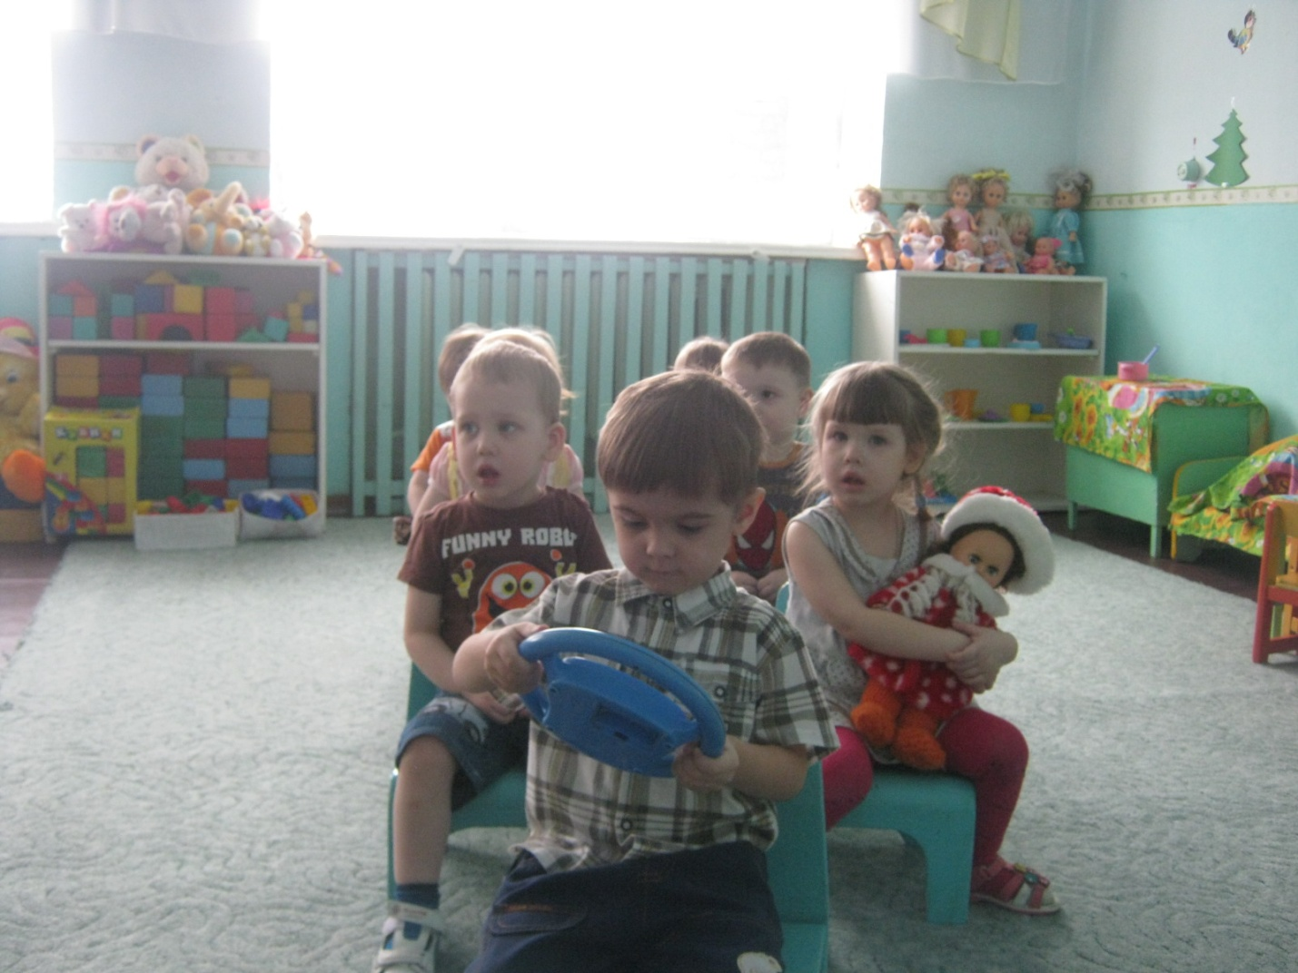

Мы едем, едем, едем
В далёкие края.
Весёлые соседи,
Счастливые друзья.
Нам весело живется,
Мы песенку поём,
А в песне той поётся
Про то, как мы живем:
Красота! Красота!
Мы везем с собой кота,
Чижика, собаку, Петьку-забияку,
Обезьяну, попугая.
Вот компания какая!
Вот компания какая!
Ведущий: Вот какой весёлый день рождения получился у Машеньки! А теперь – угощение!
(Машенька угощает детей конфетами) .

Приложение 2

ЗАГАДКИ ДЛЯ ДЕТЕЙ О ПРАВИЛАХ ДОРОЖНОГО ДВИЖЕНИЯ
Тихо ехать нас обяжет,
Поворот вблизи покажет
И напомнит, что и как,
Вам в пути...
(Дорожный знак)
И шагая по дорогам
Не забудьте, малыши:
Край дороги - пешеходам
Остальное для...
(Машин)
Что за "зебра" на дороге?
Все стоят разинув рот,
Ждут, когда мигнет зеленый.
Значит, это -...
(Переход)
Под землею коридор
На ту сторону ведет.
Нет ни двери, ни ворот,
Это тоже...
(Переход)
Эта сильная машина
Едет на огромных шинах!
Сразу полгоры убрал Семитонный...
(Самосвал)
Много есть машин спецслужбы.
Должен жить ты с ними в дружбе.
Все - помощники твои,
Даже строгая...
(ГАИ)
Вот по рельсам мчит машина
Держится за провода.
И не надо ей бензина,
Чтобы мчать туда-сюда.
(ТРАМВАЙ)
Носит хобот, а не слон,
Но слона сильнее он.
Сотни рук он заменяет!
Без лопаты, а копает.
(Экскаватор)
Поднял кверху две руки -
Взял две жилы в кулаки.
"Дай дорогу, постовой,
Побегу по мостовой!"
(Троллейбус)
Этот конь не ест овса.
Вместо ног - два колеса,
Сядь верхом и мчись на нем,
Только лучше правьрулем.
(Велосипед)
Полотно, а не дорожка,
Конь не конь - сороконожка
По дорожке той ползет,
Весь обоз один везет.
(Поезд)
Пьет бензин, как молоко,
Может бегать далеко.
Возит грузы и людей,
Ты знаком, конечно, с ней.
Обувь носит из резины, Называется...
(Машина)
Бегу при помощи двух ног,
Пока сидит на мне ездок.
Мои рога в его руках,
А быстрота в его ногах.
Устойчив я лишь на бегу,
Стоять минуты не могу.
(Велосипед)
Дом на рельсах тут как тут,
Всех умчит он в пять минут.
Ты садись и не зевай,
Отправляется...
(Трамвай)

Приложение 5.
Стихи
А. Рахимов
Помогает с давних пор
Детям, друг наш, светофор
Объяснит без напряженья
Детям правила движенья.
*******
Слушай и запоминай
И всегда их соблюдай.
Загорелся КРАСНЫЙ свет,
Стой,малыш,прохода нет.
ЖЕЛТЫЙ свет смотри горит
Приготовься говорит.
А зажегся свет ЗЕЛЕНЫЙ
Проходи мой друг ученый.
Помни правила движенья
Как таблицу умноженья!

И. Даль
«Самый главный на дороге,-
Говорили мне друзья -
Разноглазый, одноногий,
С ним шутить никак нельзя».
Я немного испугался
Слыша этот разговор,
Но увидев, догадался-
Это ж, просто,- светофор.
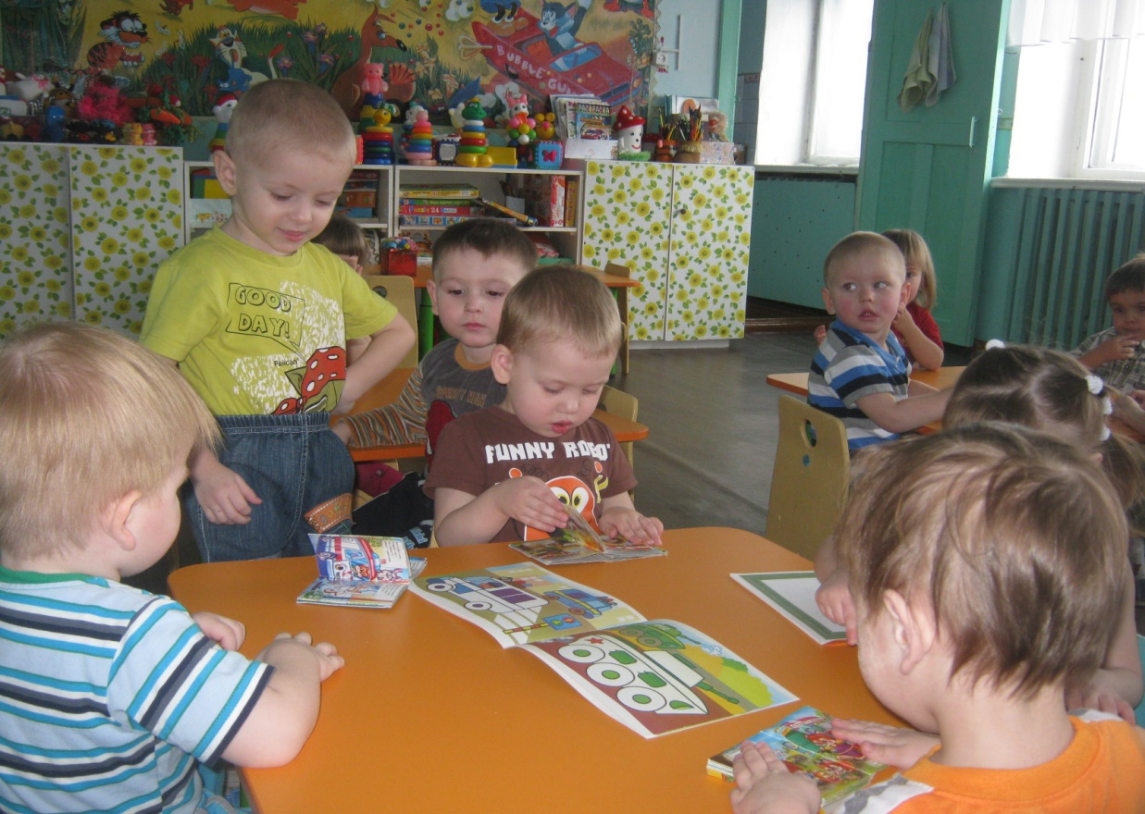

М. Новицкая

Разноцветных три кружочка:
КРАСНЫЙ светит – ПОДОЖДИ
И на ЖЁЛТЫЙ – СТОЙ, дружочек,
На ЗЕЛЁНЫЙ свет – ИДИ!
Светофор даёт советы,
Как дорогу перейти.
Пешеходу в деле этом
Лучше друга не найти!

Г. Кодиненко

Цвет зеленый –
Проходи!
Желтый –
Малость погоди.
Ну, а если красный –
Стой, дружок!
Опасно!

Г. Ключникова

Подмигнул мне светофор:
-Проходи, ребёнок!
Ну какой здесь будет спор?
Свет горит – зелёный!
Смело я иду, друзья,
Прямо по полоскам.
А машины все стоят
Здесь, у перекрёстка!
Жёлтым светофор мигнул,
Фыркнули машины!
Я на тротуар шагнул –
Зашуршали шины.
Пешеходам красный цвет,
Значит – остановка,
Не беги, раз хода нет,
Даже, если ловкий.

А. Штро

Три глаза есть у светофора.
А ну, запомни их, дружок,
Ходить по улицам, чтоб скоро
Самостоятельно ты смог.
Вот красный глаз… Его ты бойся!
Когда горит он – нет пути.
Моргает желтый – приготовься!
Зеленый светится – иди!

\

Приложение 6.
Дидактическая игра по ПДД «Красный и зеленый»
Задачи:
Учить детей устанавливать связи между предметами и явлениями, действовать по сигналу.
Материалы к игре:
Два кружка (зеленого и красного цвета), машинка.
Ход игры:

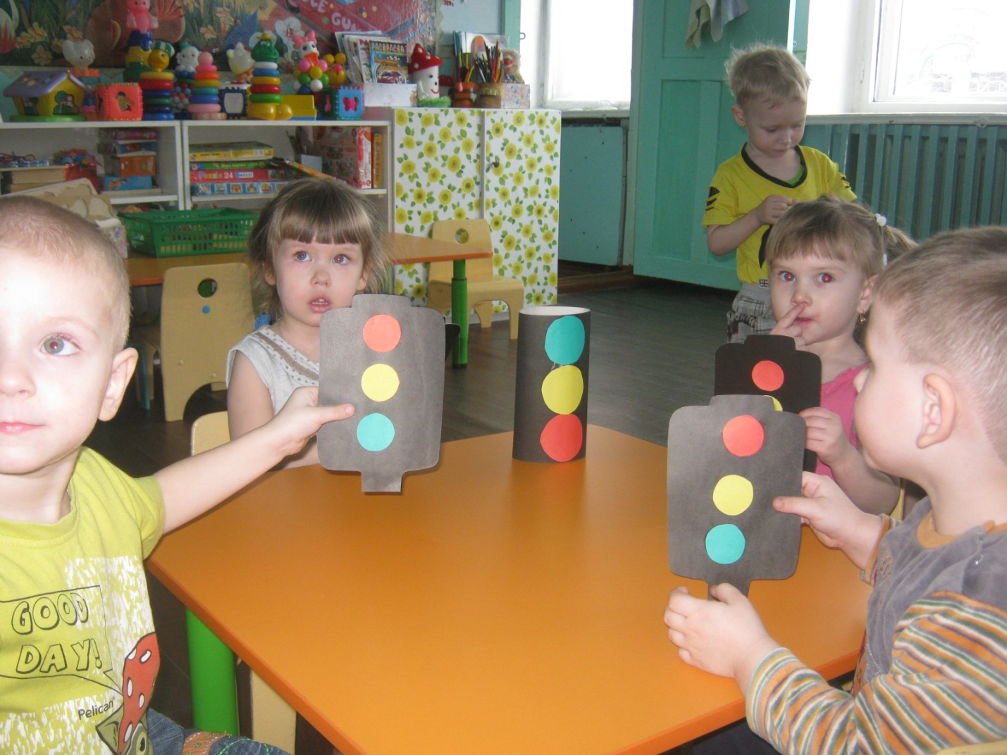

Игра проводится с одним ребенком. Воспитатель берет два кружка — красный и зеленый, — предлагает ребенку взять игрушку: машину и говорит:
- Ты, Вася, шофер, сам будешь управлять машиной. Когда я покажу зеленый кружок, машина может ехать. Вот так (показывает). Когда увидишь красный кружок, машина должна остановиться.

Приложение 4.

Дидактическая игра «Специальные виды транспорта»
Задачи игры: познакомить детей с назначением и внешнем видом спец. машин: скорая помощь, пожарная и полицейская машины.
Ход игры: Вначале игры воспитатель может показать картинки с изображением спец. машин (скорая, пожарная, полицейская машины). Затем дети самостоятельно находят данные машины.
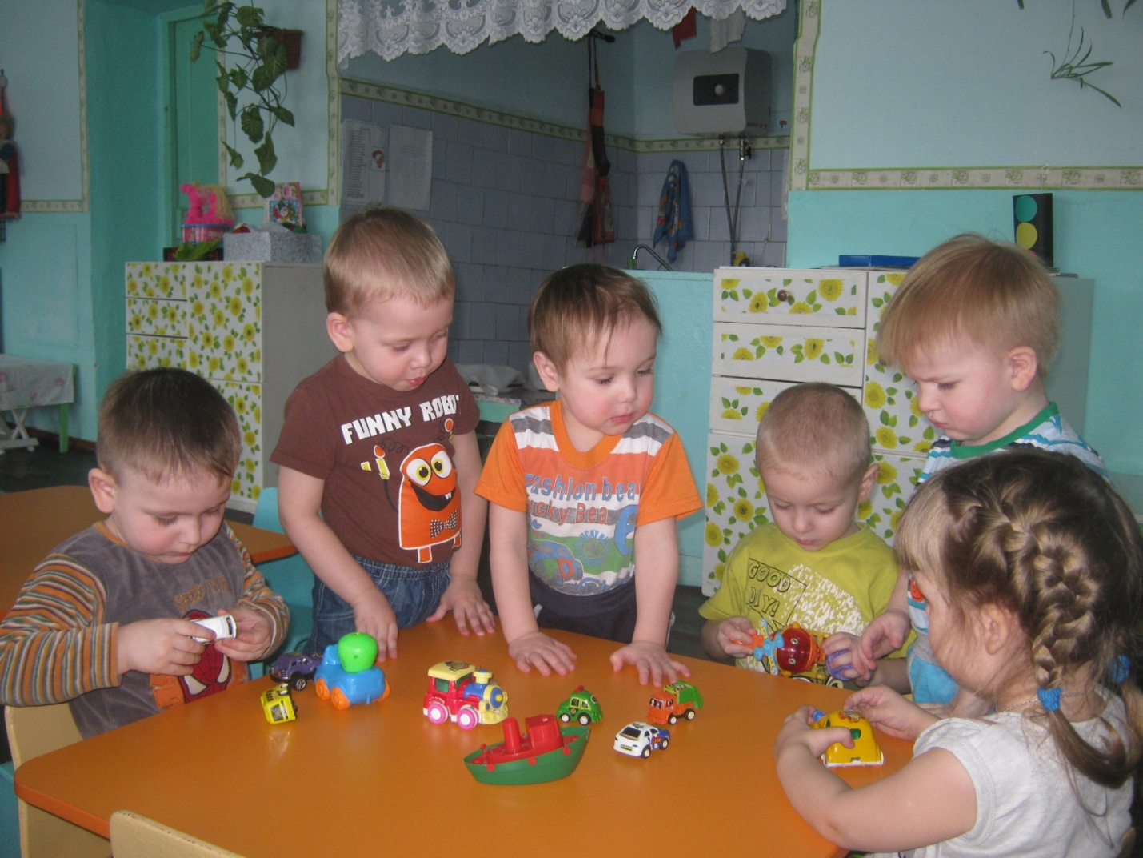

Приложение 3.
Консультация для родителей «Дети на дорогах»
Уважаемые мамы и папы!
Лучший способ сохранить свою жизнь и жизнь своего ребенка на дорогах – соблюдать правила дорожного движения! Воспитание у детей навыков безопасного поведения на улицах города – очень важная проблема. Может возникнуть вопрос: зачем объяснять детям особенности движения транспорта, правила перехода улицы, если малыши всё равно переходят дорогу, только держась за руку взрослого? Быть может, не стоит забивать им голову этими правилами, пока они ещё не ходят самостоятельно по улицам, не пользуются городским транспортом? Но мы всегда должны помнить о том, что формирование сознательного поведения – это длительный процесс. Это сегодня ребенок всюду ходит за ручку с мамой, а завтра он станет самостоятельным пешеходом и пассажиром городского транспорта.
Работа по обучению детей правилам грамотного и безопасного поведения на улицах города, в городском транспорте должна быть систематической. Для того чтобы она принесла результаты, недостаточно одного занятия или беседы с детьми. И еще одно важное требование: детям недостаточно теоретических знаний, они должны применять их на практике.
В детском саду мы проводим беседы, занятия, игры, развлечения, выставки на данную тему. Но этого мало – практическое применение этих знаний целиком ложиться на ваши плечи. Единство наших и ваших требований к детям – это условие безопасности наших детей! Дети всегда рядом с нами, они смотрят на нас, подражают нам. Они наша жизнь, наше продолжение, наш смысл сохранить наше будущее – наших ребятишек, обеспечить им здоровье и жизнь – главная задача родителей и всех взрослых. Лихо, давя на газ за рулем своих автомобилей, переходя проезжую часть на красный сигнал светофора или вообще в неположенном месте, не забывайте, что рядом с вами ваши дети, такие же участники дорожного движения, повторяющие и полностью копирующие пренебрежительное и зачастую опасное отношение взрослых к соблюдению правил дорожного движения. Именно взрослые (родители) закладывают отрицательные привычки нарушать правила безопасного поведения на дороге – основу возможной будущей трагедии. Родители должны твердо усвоить силу собственного примера.
Вы – объект любви и подражания для ребенка. Это необходимо помнить всегда и тем более, когда вы делаете шаг на проезжую часть дороги вместе с малышом.

Приложение 1.
Консультация «Формирование навыков поведения на улицах»
Навык переключения на улицу: подходя к дороге, остановитесь, осмотрите улицу в обоих направлениях.
Навык спокойного, уверенного поведения на улице: уходя из дома, не опаздывайте, выходите заблаговременно, чтобы при спокойной ходьбе иметь запас времени.
Навык переключения на самоконтроль: умение следить за своим поведением формируется ежедневно под руководством родителей.
Навык предвидения опасности: ребенок должен видеть своими глазами, что за разными предметами на улице часто скрывается опасность.
Важно чтобы родители были примером для детей в соблюдении правил дорожного движения!
Не спешите, переходите дорогу размеренным шагом!
Выходя на проезжую часть дороги, прекратите разговаривать – ребёнок должен привыкнуть, что при переходе дороги нужно сосредоточиться.
Не переходите дорогу на красный или жёлтый сигнал светофора.
Переходите дорогу только в местах, обозначенных дорожным знаком «Пешеходный переход».
Из автобуса, троллейбуса, трамвая, такси выходите первыми. В противном случае ребёнок может упасть или побежать на проезжую часть дороги.
Привлекайте ребёнка к участию в ваших наблюдениях за обстановкой на дороге: показывайте ему те машины, которые готовятся поворачивать, едут с большой скоростью и т.д.
Не выходите с ребёнком из-за машины, кустов, не осмотрев предварительно дороги, – это типичная ошибка, и нельзя допускать, чтобы дети её повторяли.
Посвятите отдельную прогулку правилам перехода через дорогу. Проверьте, правильно ли ваш ребенок их понимает, умеет ли использовать эти знания в реальных дорожных ситуациях. Для этого потренируйтесь вместе переходить по пешеходному переходу через проезжую часть с односторонним и двусторонним движением, через регулируемый и нерегулируемый перекрестки.
Во время каникул неважно, останется ли ваш ребенок в городе или уедет, необходимо использовать любую возможность напомнить ему о правилах дорожного движения. Не оставляйте детей без присмотра на улице, не разрешайте им играть вблизи проезжей части.
Приучайте детей с раннего возраста соблюдать правила дорожного движения. И не забывайте, что личный пример - самая доходчивая форма обучения.
Беседа «Начните с себя».
Обучение правилам дорожного движения начинается отнюдь не тогда, когда ребенок делает первые шаги. Уже намного раньше он запоминает, как ведут себя его близкие (равно как положительное, так и отрицательное поведение). Поэтому изучение правил поведения на дороге начинается с того, как ведут себя в сходных ситуациях взрослые - вы сами, ваш муж, дедушка и бабушка, братья и сестры, а также все, с кем ваш ребенок так или иначе соприкасается. Прежде чем вы впервые с ребенком на руках или в коляске пересечете проезжую часть, научитесь вести себя на улице так, как вы бы хотели, чтобы это делал ваш ребенок.
Следующие правила наиболее важны:
* По тротуару следует идти как можно дальше от проезжей части;
* Переходя улицу, следует остановиться у проезжей части и посмотреть налево, потом направо и снова быстро налево;
* Начинайте переходить улицу только при зеленом свете светофора;
* Улицу переходите по возможности в безопасных местах - у светофора, на обозначенном "зеброй" переходе или, по крайней мере, на перекрестке - водители машин здесь более внимательны.;
* Никогда не бросайтесь в транспортный поток очертя голову.
Лучше всего вы преодолеете свою "внутреннюю разболтанность", если вы, ваши родственники, друзья и соседи будете взаимно контролировать друг друга. Не стоит легкомысленно относиться к первому опыту освоения правил дорожного движения. Без этой основы вы вообще не можете двигаться дальше. Поговорите также со всеми, кто окружает вашего ребенка, сколько ответственности уже сегодня они могут принять на себя за его поведение на улице. Конкретная подсказка: всякий раз, когда "застукаете" себя за нарушением правил движения, уясните четко, какой крошечный выигрыш во времени вам это принесло.

